
何翔

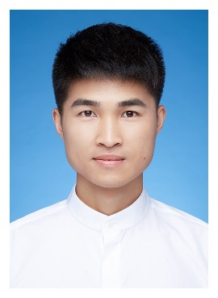
15300907989 15300907989@163.com

应聘岗位：云平台开发工程师
本人概况

专业：控制工程

出生年月：1991.12

政治面貌：团员

本科院校：南京理工大学紫金学院

性别：男

籍贯：江苏省宿迁市

民族：汉

研究生院校：华东理工大学

主修课程

本科：高等数学、大学英语、数字电路、模拟电路、微机原理及应用、单片机、自动控制原理、电机原理、电力系统分析、MATLAB与系统仿真、C语言设计等；

研究生：系统辨识、多变量控制系统的分析与设计、最优化方法、矩阵理论、最优控制与状态估计、网络控制及现场总线、机器学习等；
个人优势

1、有独立开发能力，掌握多门后端开发语言：golang、java、python
2、平时热爱学习新技术，并能通过快速学习运用到项目中，有AI辅助编程相关经验（spec-kit + cursor需求端到端交付实践）
3、工作责任心强，执行力强。

工作经历

中兴通讯股份有限公司
2023.3 - 至今 | 云原生平台和应用部署工具开发 | 软件开发工程师
项目介绍：自动化集成增强一键式部署工具，负责云原生应用和其依赖的云资源的生命周期管理。
技术栈：Golang、K8s Operator二次开发、corbra命令行框架、Helm Chart部署、Go Template模板语言等
项目经验： 负责安装部署任务调度框架、任务步骤编排框架、任务流程编排产品二次开发扩展点框架、支持产品自定义版本包结构功能、应用部署Operator二次开发、部署技术服务operator、部署应用等多个核心模块方案的设计和实现。
2021.6 - 2023.2 | 非云原生应用部署工具开发 | 软件开发工程师
项目介绍：应用部署工具，负责非云原生应用和其依赖资源的生命周期管理。
技术栈：Golang、CSP并发模型、corbra命令行框架等
项目经验： 负责公共服务实体实例创建、应用pvc创建、镜像构建、证书上传、全量和补丁版本包合并等多个核心模块方案的设计和实现。
2019.11 - 2021.5 | 网元流式清洗框架开发 | 软件开发工程师
项目介绍：对上报的网元数据数据进行时间和空间维度汇总，并入库
技术栈：java
项目经验： 负责算法调度模块方案的设计和实现。

